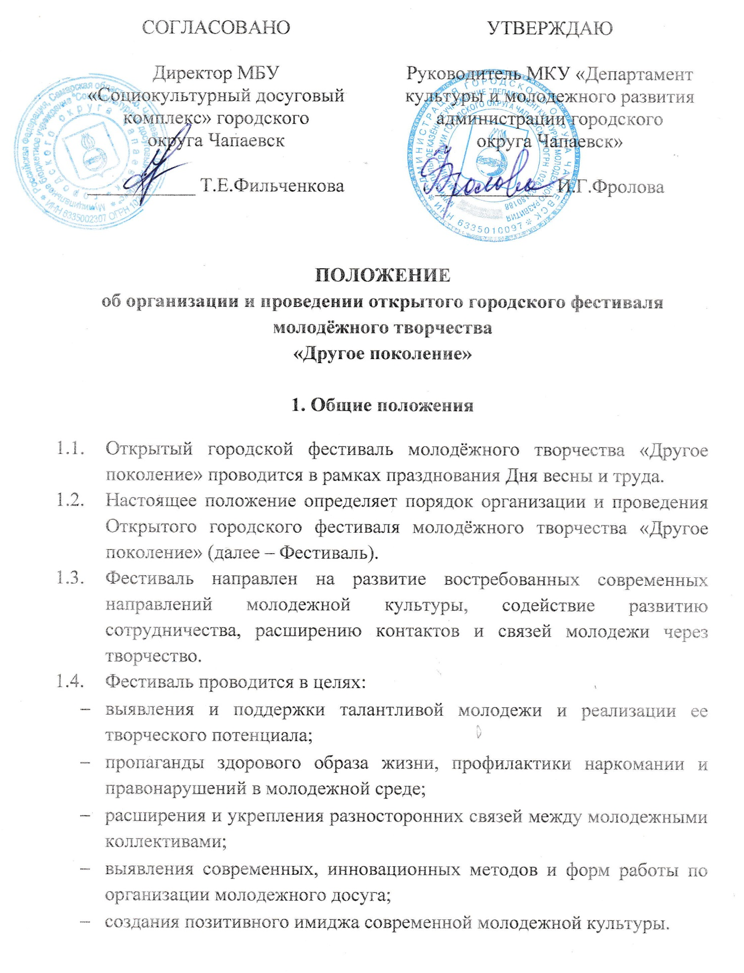

- Организационная структура Фестиваля
  - Учредитель Фестиваля - МКУ «Департамент культуры и молодежного развития администрации городского округа Чапаевск».
  - Организатор Фестиваля - МБУ «Социокультурный досуговый комплекс» г.о. Чапаевск.
  - Партнер Фестиваля - МБУ «Ресурсный центр развития культуры, туризма и молодежной политики» городского округа Чапаевск.
  - Полномочия Учредителя:
- утверждает Положение Фестиваля;
- утверждает состав организационного комитета (Приложение №1);
  - Полномочия Организатора Фестиваля:
- осуществляет разработку нормативных документов и содержательной части Фестиваля;
- определяет форму проведения Фестиваля;
- консультирует участников Фестиваля по организационным вопросам;
- рассматривает заявки и информирует об участии;
- осуществляет подготовку и проведение Фестиваля;
- устанавливает порядок выступления участников Фестиваля;
- обеспечивает торжественную церемонию открытия и награждение участников Фестиваля;
- осуществляют информационное сопровождение Фестиваля;
- формирует состав жюри.
- Участники Фестиваля
  - К участию в Фестивале приглашаются индивидуальные участники, школьники, студенты, творческие коллективы, группы по интересам, молодежные объединения и прочие коллективы.
  - Возраст участников от 12 до 35 лет включительно.
- Порядок проведения Фестиваля
  - Фестиваль проходит в три этапа:
I этап: Подача заявок
Заявки подаются до 21 апреля 2023 года (включительно).
Участники направляют в адрес оргкомитета Фестиваля заявку (Приложение № 2) на электронную почту festchap@mail.ru с пометкой «Другое поколение».
II этап: Отсмотр творческого материала участников
К итоговому этапу Фестиваля будут допущены участники, выполнившие требования данного Положения и прошедшие отборочный этап. Отборочные этапы будут проходить очно или либо заочно, в зависимости от места нахождения участников.
III этап: Фестивальный день
Финал фестиваля состоится 1 мая 2023 года на Комсомольской площади, в сквере и в здании ДК им. В.И. Чапаева.
  - В рамках Фестиваля пройдут следующие мероприятия:
- регистрация и координация участников;
- торжественное открытие Фестиваля;
- работа интерактивных площадок;
- выступление участников;
- торжественное закрытие Фестиваля, награждение.

- Условия участия в Фестивале
  - Фестиваль проводится по четырём направлениям:
- современное музыкальное искусство (поп-музыка, хип-хоп, электронная музыка, джаз и блюз, рок-музыка, смешанные стили музыки и др.);
- современное художественное искусство (графика, аниме, декоративно-прикладное искусство в любой технике исполнения, инсталляции, фотографии, видеосюжеты и др.);
- современное театральное искусство (документальный театр, пластический театр, иммерсивный театр, театр моды и др.);
- современное хореографическое искусство (современные танцы, уличные танцы и др.).
  - В отдельную номинацию «Мы вместе» выделяются творческие работы по всем четырем направлениям, транслирующие патриотизм, традиционные российские духовно-нравственные ценности, культуру и историческую память.
  - Участники всех направлений делятся на следующие категории:
Категория «А» - непрофессиональные, любительские исполнители;
Категория «В» - непрофессиональные исполнители, занимающиеся в творческих коллективах и студиях;
Категория «С» - профессиональные исполнители, получающие или имеющие специальное образование.
  - При подготовке к Фестивалю необходимо обратить внимание на следующие критерии: техника исполнения, уровень мастерства, артистичность, оригинальность.
  - Максимальное время выступления или презентации:
- Современное музыкальное искусство – 5 минут;
- Современное театральное искусство – 15 минут;
- Современное хореографическое искусство – 5 минут.
  - Творческие работы участников не могут содержать пропаганду насилия, призыва к межнациональной нетерпимости, оскорбления или унижения человеческого достоинства, протестных мотивов, направленных против общества или природы.
- Финансирование
  - Финансовое обеспечение Фестиваля осуществляется в рамках п.8.1. муниципальной программы «Развитие культуры городского округа Чапаевск» на 2018-2024 годы.
- Награждение участников Фестиваля
  - Участники Фестиваля награждаются дипломами (1, 2, 3 степени) и памятными медалями.
  - Организаторы и социальные партнеры могут учреждать специальные призы.
- Заключительные положения
  - Подача официальной заявки на участие в Фестивале означает полное и безусловное принятие правил проведения Фестиваля и согласие на обработку персональных данных и на фото- и видеосъемку.
  - Участники Фестиваля своим участием подтверждают, что не имеют медицинских противопоказаний для участия в данном Фестивале.
  - Ответственность за жизнь и здоровье участников полностью возлагается на руководителя коллектива. Организаторы фестиваля не несут ответственность за состояние здоровья и травматизм артистов во время проведения фестиваля, а также как за порчу или утерю реквизита.
  - В целях обеспечения общественной и антитеррористической безопасности и правопорядка в период проведения Фестиваля необходимо указывать в заявках список сопровождающих. Взрослым сопровождающим необходимо при себе иметь паспорт.
  - Участники Фестиваля гарантируют наличие у них прав на исполнение произведений, использование произведений, работ и прочих объектов в рамках Фестиваля. Все взаимоотношения по авторским правам, смежным с авторскими, с авторскими обществами, прочими авторскими организациями и лицами участники Фестиваля регулируют самостоятельно.
  - Использование в рамках Фестиваля произведений авторов и исполнителей, внесенных в единый реестр иностранных агентов, запрещено.
  - Возникающие спорные вопросы решаются путем переговоров с Оргкомитетом Фестиваля.
  - Контактная информация Оргкомитета Фестиваля: 446100, Самарская область, г. Чапаевск, ул. Комсомольская,16, муниципальное бюджетное учреждение «Социокультурный досуговый комплекс» городского округа Чапаевск, телефон/факс: 8(84639)2-26-07, e-mail: festchap@mail.ru.
Контактное лицо: Лоскутова Виктория Игоревна, 8-917-155-15-16.
  - Фестиваль проводится в соответствии с действующими на момент его проведения требованиями Роспотребнадзора.
  - В случае ухудшения эпидемиологической обстановки Фестиваль состоится в заочном формате путем предоставления видеозаписи выступления.

Приложение 1
к Положению об организации и проведении открытого городского фестиваля молодёжного творчества
«Другое поколение»

Оргкомитет
открытого городского фестиваля
молодёжного творчества «Другое поколение»

Председатель Оргкомитета - Фролова Ирина Геннадьевна, руководитель МКУ «Департамент культуры и молодежного развития администрации городского округа Чапаевск».

Члены Оргкомитета:
- Фильченкова Татьяна Евгеньевна – директор МБУ «Социокультурный досуговый комплекс» г.о. Чапаевск;
- Яштылова Татьяна Борисовна – директор МБУ «Ресурсный центр развития культуры, туризма и молодежной политики» г.о. Чапаевск.

Приложение 2
к Положению об организации и проведении открытого городского фестиваля молодёжного творчества
«Другое поколение»

Заявка
на участие в открытом городском фестивале
молодёжного творчества «Другое поколение»

ФИО участника/название коллектива
Город/населенный пункт
Направление современного искусства
Категория участника
ФИО руководителя (полностью) коллектива, наименование учреждения
E-mail руководителя, либо участника
Телефон руководителя, либо участника
Название творческого номера
Хронометраж
Описание творческого номера
Технические требования (при необходимости)
Количество участников
Благодарственное письмо руководителю

Участники коллектива:
№ | ФИО | Дата рождения

Сопровождающие:
№ | ФИО | Дата рождения

Участие в Фестивале подтверждает факт предоставления участником согласия на обработку персональных данных.
__________________________ ____________________
подпись участника (законного представителя) ^{расшифровка подписи}

Даю согласие на фото- и видеосъемку, в соответствии со статьей 152.1 Гражданского кодекса РФ, в МБУ «Социокультурный досуговый комплекс» г.о. Чапаевск с целью дальнейшего использования их в освещении деятельности учреждения, в том числе в СМИ.
_______________________ ________________________________
подпись участника (законного представителя) ^{расшифровка подписи}
«_____» ____________________ 2023 г.
_{дата заполнения}

Обработка персональных данных будет осуществляться организаторами Конкурса и иными партнерами, действующими по поручению/заданию организаторов Конкурса, с соблюдением принципов и правил, предусмотренных Федеральным законом РФ № 152-ФЗ от 27 июля 2006 г. "О персональных данных".

